TRAY_ping_gbmc_from_host_tray_fail_Modificado
INFORMACIÓN BASE DEL SISTEMA EXPERTO
TIPO:
Modo de Falla / Diagnóstico de Boot
USO:
Diagnóstico de fallas ping-gbmc-from-host-tray-fail durante validación a nivel TRAY (BOX).
APLICA CUANDO:
- La unidad falla durante IST.
- Aparece ping-gbmc-from-host-tray-fail.
- El gBMC no responde.
- La unidad no completa el boot.
- Existen alarmas asociadas a hardware faltante o defectuoso.
AREA:
IST
DEBUG
TRAY
REPARACION
DIAGNOSTICO
KEYWORDS:
ping-gbmc-from-host-tray-fail
gBMC
TRAY
Boot
OSFP
MECH45
XSKT1
eMMC
FAN
Ghostfish
ATTN LED
RESUMEN:
Esta falla indica que el host no puede comunicarse con el gBMC. Generalmente está asociada con problemas de arranque, cableado incorrecto, memoria faltante, eMMC defectuosa o ventiladores defectuosos. La validación inicia observando los LEDs, comportamiento de los OSFP y el estado general de boot de la unidad. citeturn27search1
USO RAPIDO:
1. Verificar si la unidad bootea.
2. Revisar LED ATTN.
3. Revisar comportamiento de OSFP.
4. Validar cable MECH45.
5. Validar memoria XSKT1.
6. Validar eMMC.
7. Validar ventiladores.
8. Ejecutar reparación y retest.
COMO IDENTIFICAR:
- LED ATTN parpadeando indica que el BMC está funcionando.
- OSFP parpadeando puede indicar que el BMC no logró bootear.
- Unidad apagada o sin actividad indica falla de arranque. citeturn27search1
CASO 1:
CABLE MECH45 MAL CONECTADO
SINTOMAS:
- ping-gbmc-from-host-tray-fail.
- Unidad no bootea.
ACCION CORRECTIVA:
- Reconectar cable MECH45.
- Ejecutar retest.
CASO 2:
MEMORIA XSKT1 FALTANTE
SINTOMAS:
- Falla de boot.
- Comunicación perdida con gBMC.
ACCION CORRECTIVA:
- Instalar memoria correcta.
- Validar configuración del sistema.
CASO 3:
FAN DEFECTUOSO
SINTOMAS:
- Alarmas durante arranque.
- Lecturas anormales en diodos de monitoreo.
CRITERIO:
- Fan funcional ≈ 1.8V.
- Fan defectuoso ≈ 3.3V.
CASO 4:
eMMC DEFECTUOSA
SINTOMAS:
- El gBMC entra en alarma.
- La unidad no completa el boot.
- Falla de comunicación host-gBMC.
ACCION CORRECTIVA:
- Sustituir eMMC.
- Validar nuevamente el arranque.
COMO CONFIRMAR:
- Comparar contra unidad Golden.
- Revisar logs IST.
- Observar comportamiento físico de LEDs.
- Verificar hardware crítico de boot.
RELACIONADO CON:
- gBMC
- IST
- eMMC
- XSKT1
- MECH45
- FAN
- Tray Debug
SALIDA ESPERADA:
Identificar el elemento que impide el arranque normal del gBMC y restaurar la comunicación entre host y tray. citeturn27search1

TRAY📦ping-gbmc-from-host-tray-fail

Monday, April 13, 2026
7:52 PM
Validación de unidades a nivel Tray (box)

Unidad correctamente encendida y booteada.

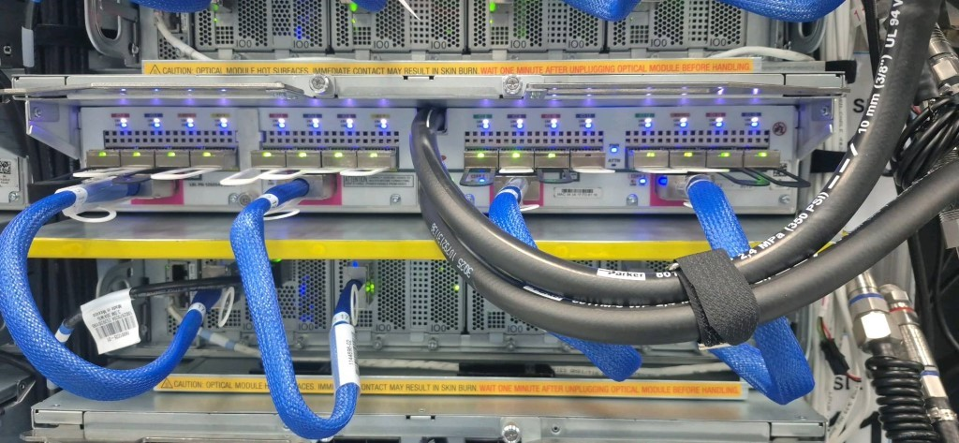

Osfp retirado empieza a parpadear Led de ATTN lo que indica que el bmc está funcionando. Otra forma de identificar que una unidad no booteo es que encontramos los osfps parpadeando esto nos indica que el bmc no bootea ya que no reconoció el hardware.

Unidad completamente apagada
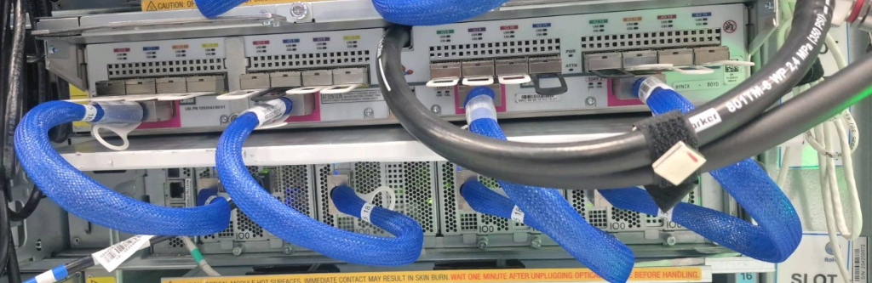

CASOS:

CABLE MECH 45 MAL CONECTADO

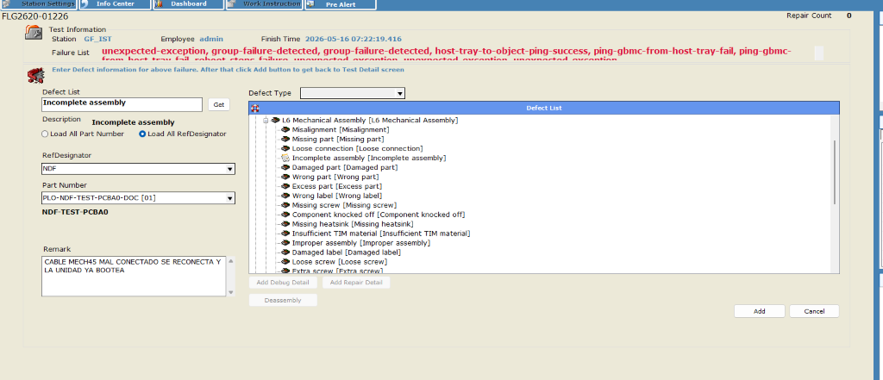

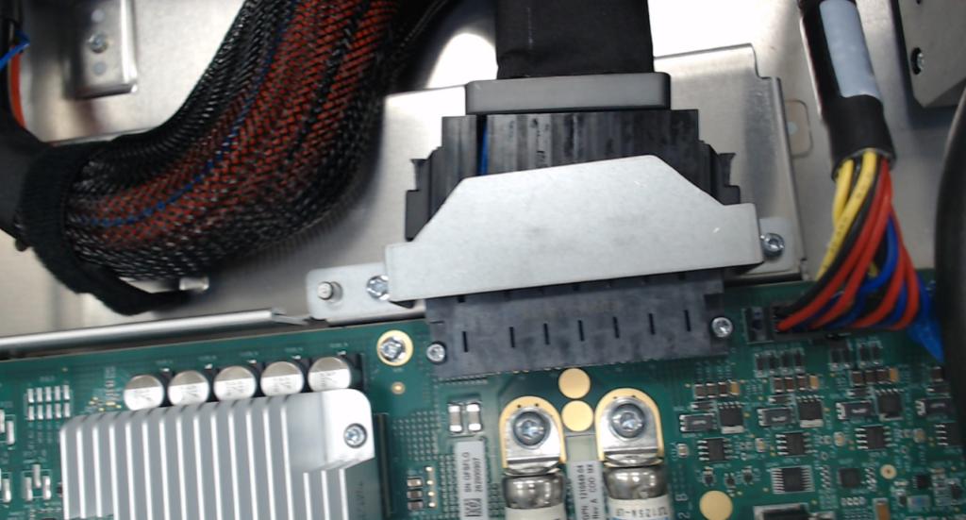

Unidad sin memoria XSKT1

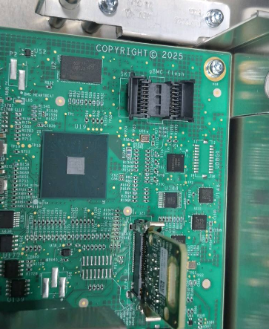

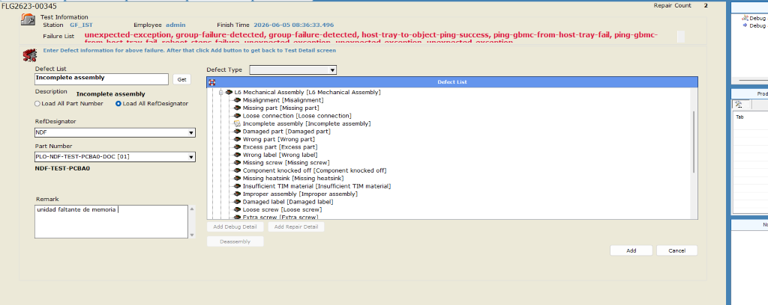

Como dar de baja un cambio de memoria xskt1 (A LA FECHA 22-05-2026 NO SIRVE YA QUE SE ATORA LA UNIDAD POR EL SKID)

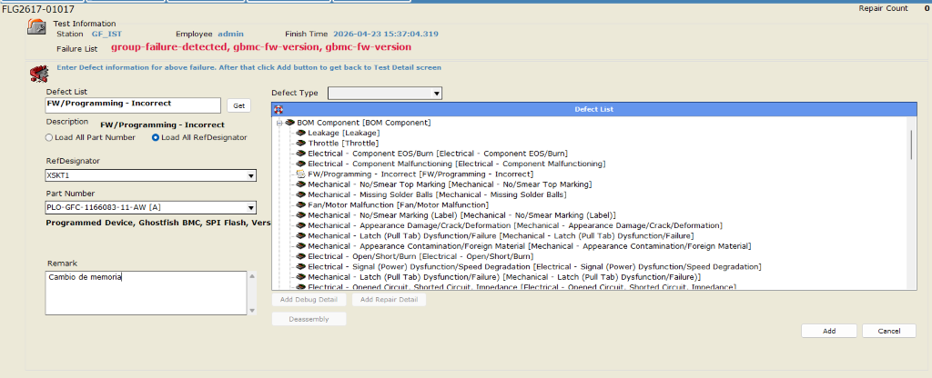

Unidad alarmada por culpa del FAN

Variante con el fan malo se pueden identificar los fan que están malos del módulos en los diodos ya que deben medir 1.8v y uno malo mide 3.3v esto con el fan conectado

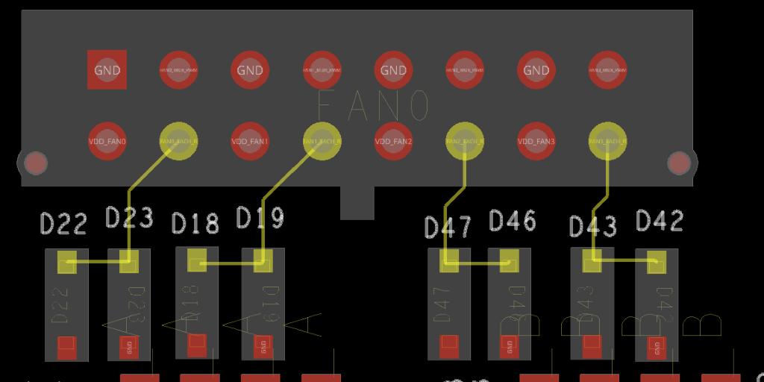

GFFNDV254700536- fan malo

Unidad alarmada por culpa de la EMMC

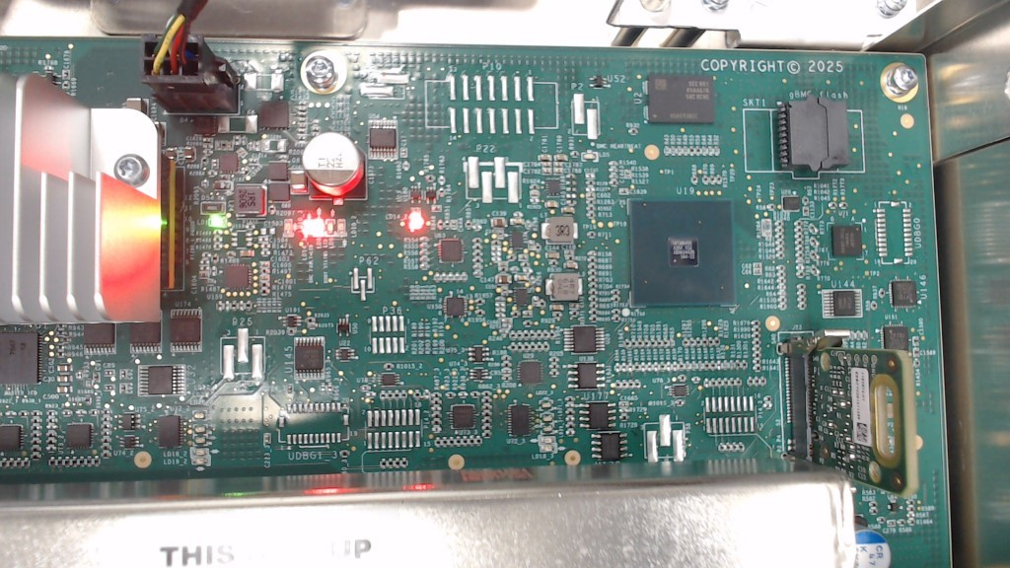

Retirando la emmc

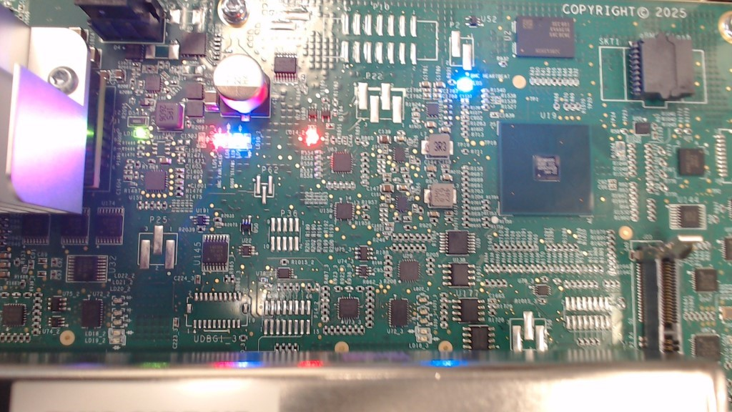

Colocando una golden

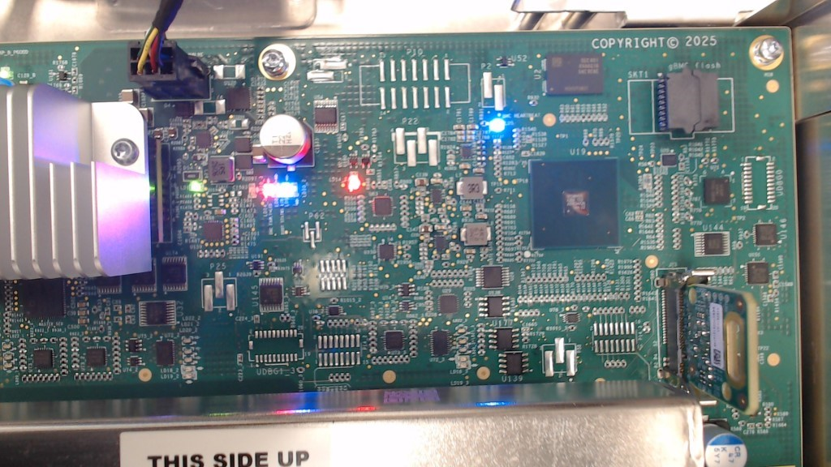

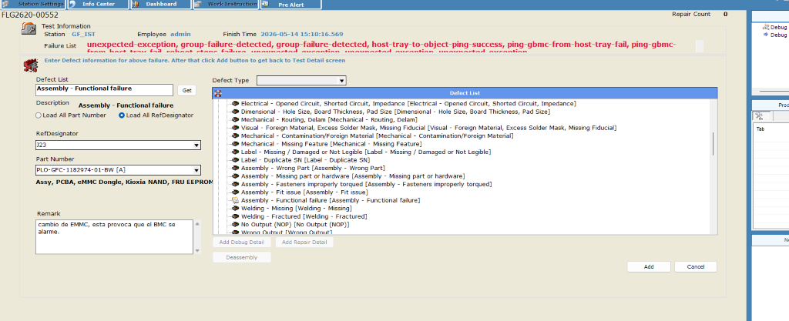

G

